АНО ДО АТР

Методическая разработка электронной игры
по профилактике негативных явлений среди молодёжи
проводимой в рамках классного часа

Пояснительная записка

Данная методическая разработка направлена на профилактику вредных привычек и пропаганду здорового образа жизни среди обучающихся учебных заведений.
Тематика мероприятия и заданий соответствует возрастным особенностям обучающихся (12-19 лет) и подобрана по частым вопросам профилактической работы.
Проводится в форме интерактивной игры – обеспечивает широкую занятость обучающихся. Это ненавязчивая игровая форма, учитывает возрастные психологические особенности, обеспечивает высокую заинтересованность и вовлеченность обучающихся. При этом не имеет «обратного эффекта» - пропаганды, так как не указывает в открытой форме на вредные привычки. У участников игры появляется дух соперничества, что побуждает к прохождению заданий и поискам правильного направления.
Цели игры:
Учебная: профилактика вредных привычек и пропаганда здорового образа жизни.
Воспитательная: воспитание бережного отношения к своему здоровью. Здоровью окружающих.
Развивающая: развитие правильных социальных установок и ценностей и информационно-коммуникационных компетенций.
Задачи:
- формирование общих компетенций:
ОК 2. Организовывать собственную деятельность, исходя из цели и способов ее достижения, определенных руководителем.
ОК 4. Осуществлять поиск информации, необходимой для эффективного выполнения профессиональных задач.
ОК 6. Работать в команде, эффективно общаться с коллегами, руководством, клиентами.
- построить модель правильного социального поведения в отношении курения и употребления психоактивных веществ;
- провести профилактику употребления алкоголя;
- провести пропаганду здорового образа жизни;
-в игровой форме показать, с помощью альтернативных вариантов исхода игры возможные последствия принятых решений;
- научить принимать ответственность за выбор модели поведения.
Материалы разработки могут представлять интерес и использоваться педагогами, воспитателями, кураторами учебных групп.

Содержание методической разработки
В современном обществе среди подростков формируются устойчивые групповые нормы поведения. Стремление выделиться среди сверстников, привлечь к себе внимание или напротив, соответствовать групповым нормам может привести к становлению определенной манеры поведения, в том числе определенным привычкам, ведущим к нарушению здоровья несформированного организма.
В современном обществе влияние игровых и коммуникационных возможностей гаджетов на жизнь детей и подростков неоспорима, эта форма восприятия удобна для них, понимаема и принимаема подростками, как что-то соответствующее их уровню и прогрессивному развитию. Исторической неизбежность изменений социокультурной реальности под влиянием информационных технологий заставляет педагогов встраиваться в систему профилактики образования доступными для подростков методами и технологиями. Проблемы трансформации современных социокультурных процессов и особенностями нового информационного общества, внедрение электронных игровых технологий, как доступного средства профилактики употребления алкоголя, курения и психоактивных веществ, а также пропаганда ЗОЖ и обуславливают актуальность данной работы.
Новизна данной методической разработки заключается в том, что она даёт обучающимся возможность самостоятельно принимать решения, казалось бы, во взрослых ситуациях (употреблять алкоголь за рулем, выполнять сложные и ответственные задания в состоянии опьянения и т.д.) и на опыте своего виртуального героя, выбор которого осуществляется с точки ассоциации с самим собой, ощутить последствия принятых решений и просмотреть альтернативный вариант событий при принятии диаметрально противоположного решения.
Инновационность данной работы заключается в разработке и внедрении принципиально новых, нехарактерных для имеющейся системы профилактической деятельности негативных явлений среди детей и подростков информационных технологий и электронных игровых средств, а также предоставляет возможность проведения профилактического мероприятия в дистанционном режиме.
Разработанная игра направлена на формирование и пропаганду здорового образа жизни, в более доступной для современного поколения форме, как говорится «на их языке». Использование ненавязчивой игровой формы, показывает возможные последствия курения и приема алкоголя.

Описание
Форма проведения мероприятия – авторская электронная игра-стратегия, разработанная с применением технологий Java (технология, которую используют для разработки онлайн-приложений, то есть программ, запускающихся и работающих непосредственно в браузере), которая проводится в рамках классного часа.
Технические средства:
Для педагога: компьютер с доступом в интернет и установленными программами для работы с фото и видео материалом; Универсальный электронный съёмный носитель (флэш-карта).
Для участников: Компьютер, телефон или планшет с доступом в интернет и установленным браузером.
Ход игры.
Перед тем, как приступить к игре, преподаватель/классный руководитель дает краткие инструкции по мероприятию, объясняет ход проведения мероприятия и помогает всем участникам загрузить игру. Цели игры не объясняются.
Задача участников – опередить соперников, выиграть Гран-При гонок, проходя различные этапы игры, самостоятельно принимать решения при выборе.
Игра состоит из 6 этапов.
Вводный этап.
На данном этапе участникам предлагается выбрать основную локацию для прохождения заданий игры, персонажа, даются инструкции по правилам пользования игрой, навигации, уровням. В игре используется графические темы различных исторических эпох, для стимуляции интереса и отвлечения внимания участников от предлагаемого выбора. (Приложение 1)
Первый этап.
Легкая автомобильная гонка, всегда выигрышная, для вовлечения участников, стимулирования соперничества и интереса. Пришедшему к финалу игроку предлагается выбор: «продолжить гонку» или «присоединиться к компании в праздновании». Выбором участника решается дальнейший исход второго этапа. (Приложение 2)
Второй этап.
Если в предыдущем этапе участник согласился на употребление алкоголя, то исходом гонки будет плохая управляемость транспортным средством, размытость изображения дороги (имитирующая отсутствие четкости восприятия в состоянии опьянения), занос автомобиля. Участник не побеждает в гонке приходит 3 или 4 игроком.
Если участник отказался от употребления алкоголя, то он занимает призовое место.
При любом исходе снова предлагается выбор: «отпраздновать победу»; «отдохнуть с друзьями, снять стресс от поражения и набраться сил»; «продолжить гонку».
Третий этап.
Если участник выбирает «отдохнуть с друзьями, снять стресс от поражения и набраться сил», то итогом становится драка, в которой персонажу участника наносятся серьезные травмы. (Приложение 3)
Выбор участником варианта «отпраздновать победу» приводит к последствиям подобным второму этапу (плохая управляемость транспортным средством, размытость изображения дороги (имитирующая отсутствие четкости восприятия в состоянии опьянения), занос автомобиля. Участник не побеждает в гонке приходит 3 или 4 игроком).
При выборе «продолжить гонку», участник занимает призовое место.
На данном этапе предлагаются следующие варианты: «суперсредство для 100% победы» (психотропное вещество, допинг); «отпраздновать победу», «продолжить гонку».
Четвертый этап.
Если участник выбрал «суперсредство для 100% победы», то он неизбежно попадает в аварию. (Приложение 4)
Выбор участником варианта «отпраздновать победу» приводит к последствиям подобным второму этапу (плохая управляемость транспортным средством, размытость изображения дороги (имитирующая отсутствие четкости восприятия в состоянии опьянения), занос автомобиля. Участник не побеждает в гонке приходит 3 или 4 игроком).
При выборе «продолжить гонку», участник занимает призовое место.
По итогам 4 этапа участнику, попавшему в аварию, предлагается начать игру сначала. В двух других случаях выбор повторяется: «суперсредство для 100% победы» (психотропное вещество, допинг); «отпраздновать победу», «продолжить гонку».
Пятый этап. Финальный.
Если участник выбрал «суперсредство для 100% победы», то он неизбежно попадает в аварию. (Приложение 4)
Выбор участником варианта «отпраздновать победу» приводит к последствиям подобным второму этапу (плохая управляемость транспортным средством, размытость изображения дороги (имитирующая отсутствие четкости восприятия в состоянии опьянения), занос автомобиля. Участник не побеждает в гонке приходит 3 или 4 игроком).
При выборе «продолжить гонку», участник занимает призовое место, выигрывает Гран-При гонки. (Приложение 5)

Заключение.
По итогам прохождения игры преподаватель/классный руководитель проводит рефлексию. Задает вопросы по осознанию выбора участников, уточняет мотивы выбора, спрашивает, о том, какой результат они ожидали увидеть при данном выборе, о выводах которые участники могут сделать при повторном прохождении игры и изменении предпочтений по предложенным вариантам.
Оценка результатов мероприятия.
Данная методическая разработка применялась в рамках профилактических классных часов у обучающихся. Каждый участник проходил игру дважды в течение года. По результатам оценки первой серии игр и оценке результатов прохождения по курсам можно сделать вывод (Рисунок 1.):
На первичном этапе прохождения в 1 группе 80% обучающихся прошли игру с первой попытки, 16 % поняли принцип правильного выбора после 1 ошибки, 4% начали игру сначала. При беседе с детьми, которые не прошли игру с первого раза, свою неудачу многие причислили интересу «что же будет, если сделать «неправильный выбор».
Во 2 группе 88% обучающихся прошли игру с первой попытки, 9 % поняли принцип правильного выбора после 1 ошибки, 3% начали игру сначала.
В 3 группе 91% обучающихся прошли игру с первой попытки, 8 % поняли принцип правильного выбора после 1 ошибки, 1% начали игру сначала.
В 4 группе 94% обучающихся прошли игру с первой попытки, 6 % поняли принцип правильного выбора после 1 ошибки, никто не начал игру сначала.
Объяснить изменения в выборе можно тем, что приобретением большего жизненного опыта по мере взросления и осознания ценностей, обучающиеся лучше понимают последствия принятых решений.
Рисунок 1. Результаты оценки первичного прохождения игры обучающимися

Во втором полугодии обучающимся было повторно предложено пройти данную игру, с одним условием, победителем станет тот, кто покажет лучшее время прохождения.
Несмотря на то, что студенты знали принципы и правила игры, интерес к игре не угас. Результаты, ожидаемо улучшились, так как зная варианты выбора, его последствия и соперничество за лидерство определили позицию игроков.
Рисунок 2. Результаты оценки повторного прохождения игры обучающимися

Практически на всех курсах все игроки прошли игру с первой попытки, у незначительного количества наблюдалась одна ошибка выбора, большая часть объясняла ее борьбой за скорость, но не следует исключать и вероятность бессознательного выбора (Рисунок 2.).
По итогам проведения мероприятия можно сказать, что данная игра способствует формированию установок на здоровый образ жизни и развивает правильные социальные установки и ценности.

Перечень литературных источников:
- Аксючиц, И. В. Профилактика наркотической и табачной зависимости в школе: пособие для педагогов-психологов, педагогов учреждений общего среднего образования / И. В. Аксючиц, В. А. Хриптович. — Мозырь: Белый Ветер, 2015. — 215 с.
2. Барановский, Н. А. Актуальные проблемы предупреждения ипротиводействия наркомании среди молодежи / Николай Барановский // Юстиция Беларуси. — 2016. — № 11. — С. 52—55.
3. Барановский, Н. А. Концепция антинаркотической политики: сущностьи основные направления / Николай Барановский // Юстиция Беларуси. — 2017. —№ 8. — С. 20—24. УДК 351.761.3(476)
4. Барковская, Е. Н. Ток-шоу “Большая перемена”: проблема наркомании: профилактика употребления психоактивных веществ подростками / Е. Н. Барковская // Народная асвета. — 2016. — № 12.
- Крухмалева О.В.. Крухмалев Е.В. Научная статья. «Современные игровые устройства в жизни детей и подростков: социокультурный анализ». 2017 г.
- Яковчук В.Н. Научная статья по специальности «Социологические науки» «Инновационные технологии профилактической деятельности негативных явлений среди детей и подростков».

Приложения
Приложение 1.
Выбор локации в игре

Приложение 2.

Предложение выбора участникам.
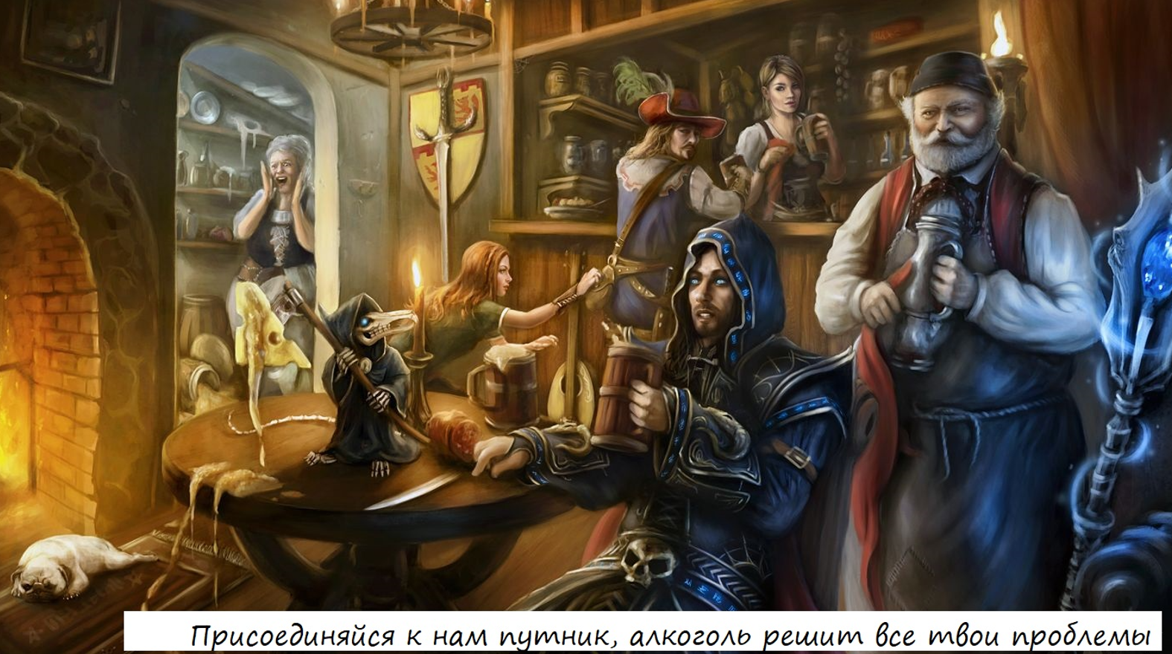

Приложение 3.

Последствия выбора «отдохнуть с друзьями, снять стресс от поражения и набраться сил»
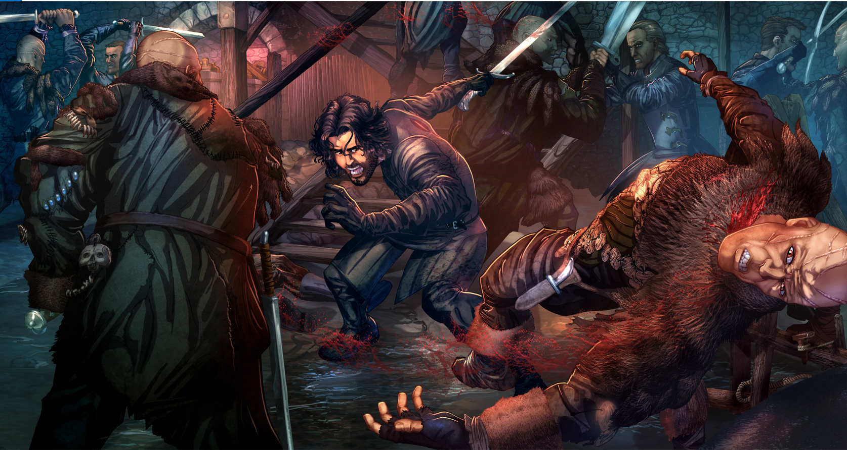

Приложение 4.

Последствия выбора «суперсредство для 100% победы».

Приложение 5.
Финальный этап выбора «продолжить гонку».

